Hidropneumatski kočni sustav

Obrada novog gradiva; 26.3.2020.

**Motori i prijenosi** – Id odjel

Naučiti i odgovoriti na pitanja.

* Hidropneumatski kočni sustav se može primjeniti kod srednje teških vozila i autobusa.
* To je kombinirani sustav koji se sastoji od hidrauličkih i pneumatskih elemenata kočnih sustava.
* Komprimiranim zrakom se reguliraju svi kočni uređaji koji djeluju na hidrovod koji preko kočnih cilindara djeluje na čeljusti i koči vozilo.
* Kod vozača nije omiljen jer dodatno komplicira i onako dosta složen sustav.

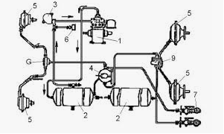

Ponavljanje

1. Na kojim se vozilima primjenjuje hidropneumatski sustav kočenja?
2. Kakva je instalacija ovog sustava?
3. Kako se djeluje na kočni mehanizam?